신세계푸드 X 초록우산, 케이크로 따뜻한 마음 나눠요
22일 초록우산 홍보대사 송일국과 함께 크리스마스 케이크 3000개 전달식 진행
일주일간 전국 이마트에서 판매된 ‘홀리데이 떠먹는 베리산타 케이크’ 판매 개수만큼 지역 아동에게 기부
소외되는 아이들 없는 따뜻한 연말이 될 수 있도록 기업의 사회적 책임과 역할 다할 것

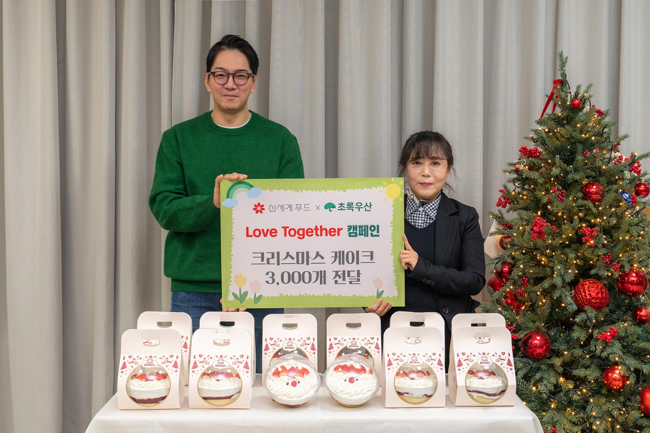
[사진 설명] 22일 신세계푸드가 기부한 크리스마스 케이크를 서울 강동구 천호1동에 위치한 명진들꽃사랑마을 복지시설에서 초록우산 홍보대사 송일국이 황유정 시설장에게 전달하고 있다. 총 3000개의 크리스마스 케이크가 전달된 이번 기부 행사에서는 신세계푸드가 약 일주일 간 전국 이마트 베이커리 매장에서 판매된 ‘홀리데이 베리 산타 케이크’의 개수만큼 시설 어린이들에게 기부되었다. / 신세계푸드 제공

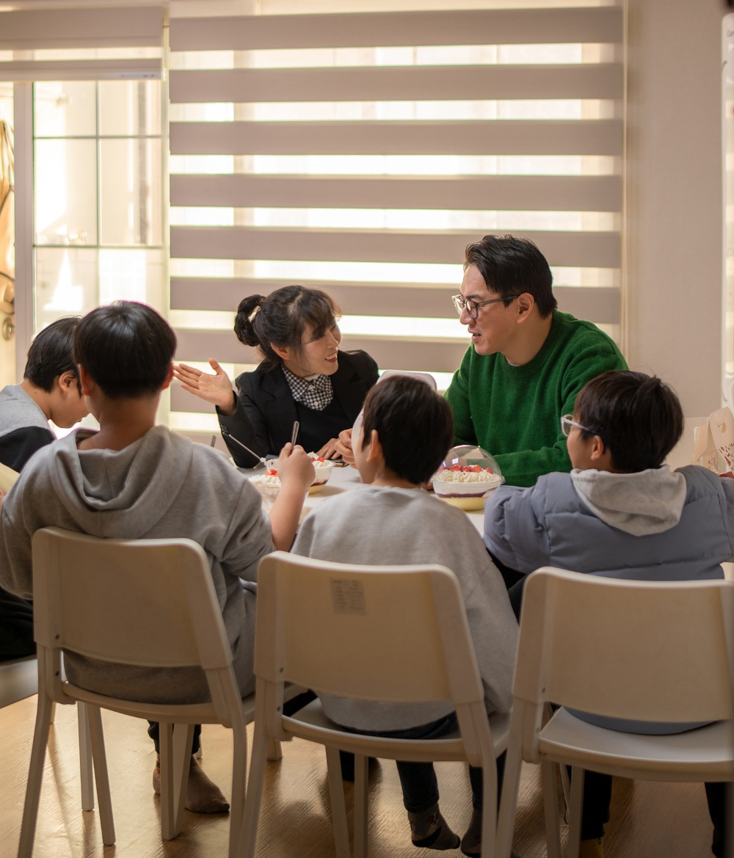
[사진 설명] 22일 신세계푸드가 기부한 크리스마스 케이크를 서울 강동구 천호1동에 위치한 명진들꽃사랑마을 복지시설에서 초록우산 홍보대사 송일국이 황유정 시설장에게 전달하고 있다. 총 3000개의 크리스마스 케이크가 전달된 이번 기부 행사에서는 신세계푸드가 약 일주일 간 전국 이마트 베이커리 매장에서 판매된 ‘홀리데이 베리 산타 케이크’의 개수만큼 시설 어린이들에게 기부되었다. / 신세계푸드 제공

- 감사합니다. 신세계푸드 홍보팀입니다-

